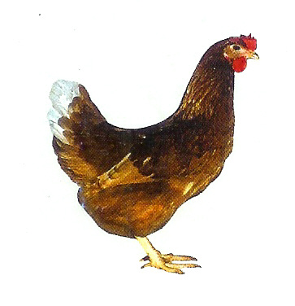
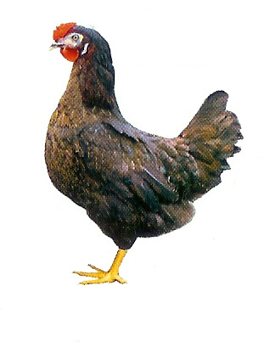
Drůbežárna Mírovka
Svoboda - Havel
(dříve Svona)

nabízí

CHOVNÉ

KUŘICE

Druh: BOVANS BROWN – ČERVENÉ
MORAVIA BSL – ČERNÉ
DEKALB WHITE - BÍLÉ

Stáří: 12. - 19. týdnů

Cena: 130 - 165 Kč/ks

V úterý 11. března 2014
ve 12:10 hod. u MÚ

Dále prodej kohoutů, vitamínů, krmných směsí pro
drůbež a králíky.

Informace a objednávky na tel.: 777 98 99 78

